Творческая встреча с народным артистом России- Андрисом Лиепой.
07.02.2024
Уважаемые теплостанцы!
Уже в эту пятницу, 09 февраля 2024 года, в Академии акварели и изящных искусств Сергея Андрияки пройдет творческая встреча с народным артистом России, артистом Большого театра, российским солистом балета во втором поколении, театральным режиссёром и продюсером, кавалером ордена трёх звёзд 4-й степени - Андрисом Лиепой.
Состоится показ уникального фильма-балета «Жар-птица», после просмотра пройдет дискуссия, посвященная истории одной из ярчайших и самобытных постановок «Русских сезонов» Сергея Дягилева.
Зрители-участники творческой встречи получат редкую возможность познакомиться с историей дягилевской антрепризы, узнают, как создавался один из «самых русских балетов», какой длинный путь проделала постановка, чтобы вернуться в России и как происходило возобновление спектакля.
Премьера балета «Жар-птица» состоялась 25 июня 1910 года на сцене Парижской оперы. Именно с этой балетной партитуры начался восход гения – Игоря Стравинского, одного из величайших композиторов современности. Либретто балета, написанное выдающимся хореографом Михаилом Фокиным, было вдохновлено различными историями и сказаниями о жар-птице из русских народных сказок. Переплетения фольклорных мотивов, бескомпромиссная новаторская музыка, сценография Александра Головина, костюмы Леона Бакста, и восхитительная Тамара Карсавина, воплотившая образ первой Жар-птицы, навсегда вписали самобытный одноактный балет в историю мирового искусства. Сам же Сергей Дягилев называл «Жар-птицу» «первым русским балетом».
Авторский вечер «Возвращение «Жар-Птицы» посвящен 30-летнему юбилею возобновления Андрисом Лиепой спектаклей «Русских балетов» Сергея Дягилева в хореографии Михаила Фокина. Премьера возрожденных балетов состоялась в Москве и в Санкт-Петербурге на сценах Большого и Мариинского театров. В 1994 году был снят фильм «Возвращение «Жар-птицы». Особую значимость событию придает то, что это был первый показ бесценных постановок дягилевской антрепризы в нашей стране – поистине возвращение балетов на Родину их великих создателей. Декорации и костюмы для возобновления спектакля создавали талантливые театральные художники Анна и Анатолий Нежные, взяв за основу оригинальные эскизы Александра Головина, Льва Бакста и Михаила Фокина.
У Вас будет уникальная возможность задать интересующие вопросы!
ВХОД ТОЛЬКО ПО ПРЕДВАРИТЕЛЬНОЙ ЗАПИСИ СОВЕТА ДЕПУТАТОВ.
Просим направить ФИО и Ваш адрес на почту Sdmots@yandex.ru.
Ответным письмом мы подтвердим регистрацию.
Билеты раздадим у входа в Академию перед мероприятием.
С уважением, Совет депутатов

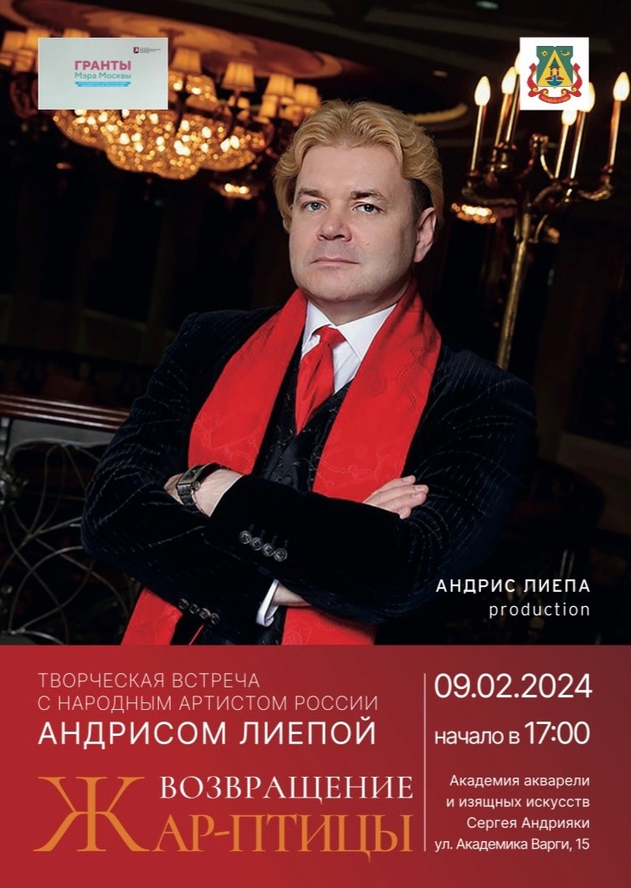

Адрес страницы: http://teplystan.mos.ru/social-services/detail/12152318.html
Управа района Теплый Стан города Москвы

